TALLER MME – Informe de montaxe
NÚMERO DE GRUPO | FUNCIÓNS | Apelidos, Nome
 | Coordinador/a:
 | Responsable Limpeza:
 | Responsable Documentación:
Material necesario | Práctica: Informe de montaxe.
- Alfombra condutora  - Equipo para a montaxe.  - Especificacións da caixa e manual da placa base.  - Papel limpeza  - Pasta térmica  - [3] Identificar procesador Intel  - [4] Identificar xeración procesador Intel  - [5] Identificar procesador AMD | - Descargarse da electricidade estática.  - Estender e “conectarse” a alfombra condutora.  - Colocar semitorre na alfombra condutora.  - Revisa o material preciso e os pasos para a montaxe como figura nos manuais.  - Completa a ficha técnica do equipo.  - Realiza un esquema dos conectores do panel frontal.  - Crea o USB booteable co sistema operativo.  - Instala o sistema operativo.  - Verifica o equipo.  - Documenta os aplicativos a instalar.  - Instala os aplicativos precisos.

Procedemento:
- Apagar e desconectar o equipo da corrente eléctrica.
- Desconectar o equipo: torre, pantalla, teclado e rato.
- Descargarse da electricidade estática tocando coas mans algo metálico desconectado e desenchufado da corrente eléctrica. Así, tocar coas mans unha chapa metálica: panel lateral dunha caixa ATX/BTX de ordenador.
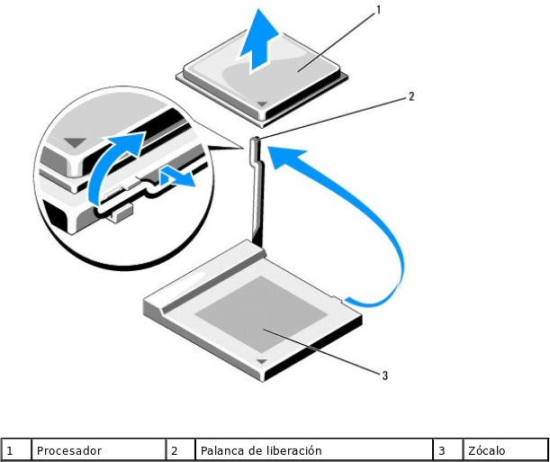
- Estender a alfombra condutora na mesa.
- Conectar a pinza da alfombra condutora á chapa metálica.
- No outro extremo da pinza temos unha pulseira antiestática, a cal poñemos.
- Coller a minitorre e situala enriba da alfombra antiestática.
- Seguir os pasos do fabricante no manual da placa base e da caixa.

- Tempo da tarefa:
Data de inicio: |  | Data de fin:
Hora de inicio: |  | Hora de fin: |  | Minutos
- Información da placa base.
Recorda indicar a data e hora de inicio.
Data de inicio: |  | Hora de fin:
Marca: |  | Modelo:
Web: |  | Manual fabricante:
Saídas de vídeo: | □DVI □VGA □HDMI □Display Port □S-Video  □Outro_________________ | Conexión almacenamento: | □SATA □IDE □Molex □Sata-Power  □M2  □Outro___________________________
Número de Portos USB: | □USB 1.0 ________________  □USB 2.0 ________________  □USB 3.0 ________________ | Outros portos: | □ PS/2 □ Paralelo □ Lan □ MiniJack  □ Firewire □ ATX24 □ ATX20  □PCIe x16 □PCIe x8 □PCIe x4 □PCIe x1  □EPS +12V

- Información do procesador:
Emprega as ligazóns [3], [4] e [5] , recorda indicar a data e hora de inicio.
Data de inicio: |  |  |  | Hora de inicio:
Modelo CPU: |  | Velocidade reloxo |  | Nº núcleos
Nº fíos: |  | Modelo socket
Ligazón do fabricante:
Cache
L1 e tamaño: |  | L2 e tamaño: |  | L3 e tamaño:
Tecnoloxías:
□MMX | □SSE | □SSE2 | □SSE3 | □SSE4 | □Extended3DNow!
□AMD64 | □Nxbit | □AMD-V | □Cool'n'Quiet | □Protección contra Virus | □HyperTransport
□Hz Hyper Transport |  | Outras características:
Consumo Enerxía(W): |  | Tecnoloxía creación(nm)

- Información da memoria RAM:
Data de inicio: |  | Hora de inicio:
Marca: |  | Modelo:
Capacidade instalada: |  | Capacidade máxima:
Frecuencia: |  | Voltaxe:
Latecia CAS: |  | Latencia efectiva:
Latencia efectiva = (1000 / Frecuencia real) * Latencia CAS
Tecnoloxías: | □ECC □SDRAM □DDR □DDR2 □DDR3 □DDR4 □DDR5 □Dual Channel  □Triple Channel

- Realiza un esquema coa conectividade do panel frontal que sexa de utilidade para a montaxe do equipo.

- Realiza un inventario do restante hardware empregado na configuración da computadora.
Data de inicio: |  | Hora de inicio:
Elemento | Marca | Modelo | Características | Observacións

- Neste punto avisa ao docente para poder seguir na realización da práctica.
- Realiza a montaxe do equipo de maneira coherente e indica os pasos seguidos.

- Realiza unha descrición do sistema operativo empregado.
Data de inicio: |  | Hora de inicio:
Tipo | □ Windows  □ Linux | Nome: |  | Arquitectura: | □ arm64 amd64  □ i386
Versión |  | Hash da ISO

- Verifica o hash da ISO. [Adxunta captura da verificación]

Data de inicio: |  | Hora de inicio:

- Procede a crear un USB booteable coa ISO.
- Configura a BIOS para que permita arrincar dende o pendrive. [Adxunta captura da configuración na BIOS]
- Neste punto avisa ao docente para poder seguir na realización da práctica.
- Inicia a instalación do sistema operativo e describe cada un dos pasos efectuados.

- Neste punto avisa ao docente para poder seguir na realización da práctica.
- Realiza un inventario do software empregado na configuración da computadora.

Nome | Tipo | Licencia | Descrición | Versión.
 | □ Base  □ Programación  □ Aplicación | □ Privativo  □ Libre
 | □ Base  □ Programación  □ Aplicación | □ Privativo  □ Libre
 | □ Base  □ Programación  □ Aplicación | □ Privativo  □ Libre

- Neste punto avisa ao docente para poder seguir na realización da práctica.

